实验室安全考试流程：
1. 登录网站：http://leao.scu.edu.cn/sbc/
2. 进入：实验室安全与环保平台，请注册实验室安全与环保管理系统，用户名为学生编码（或教师编码）；
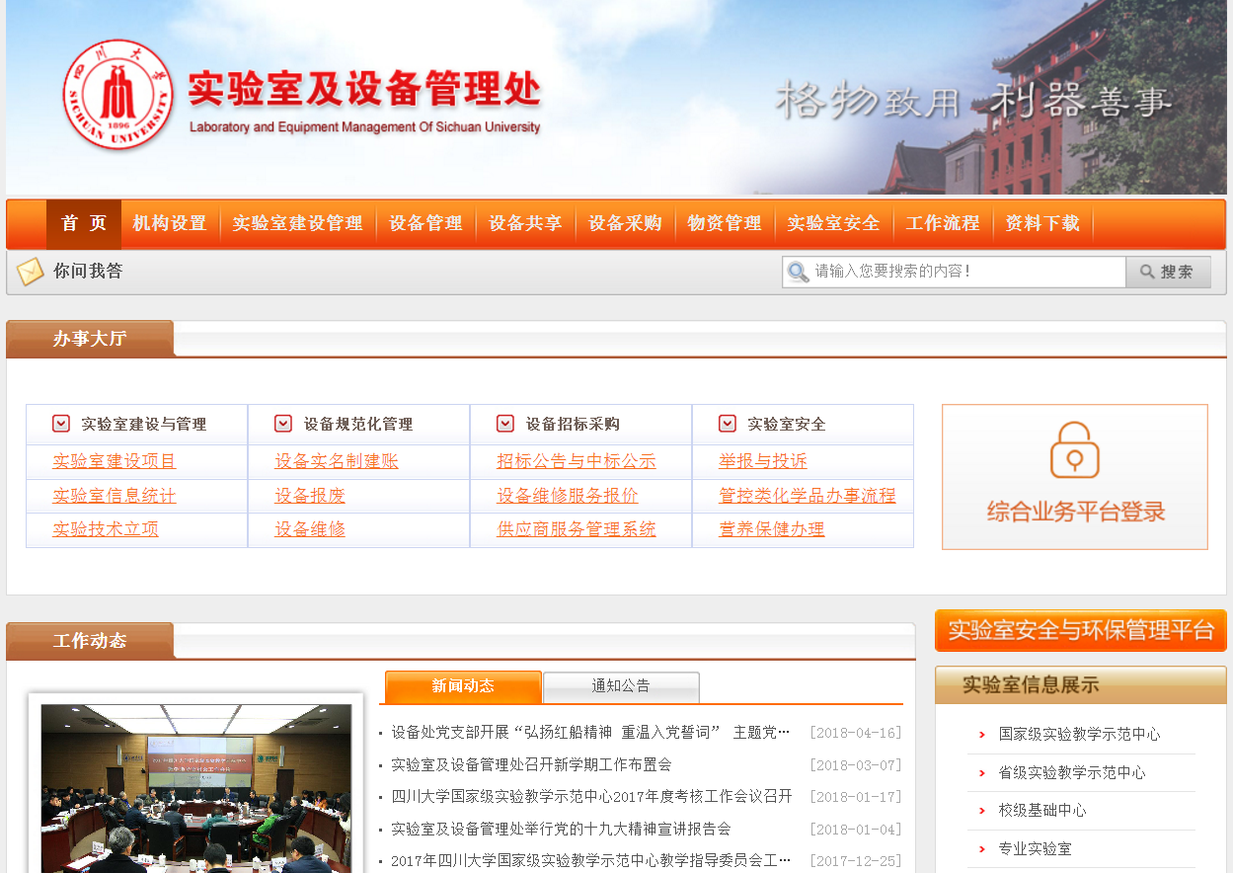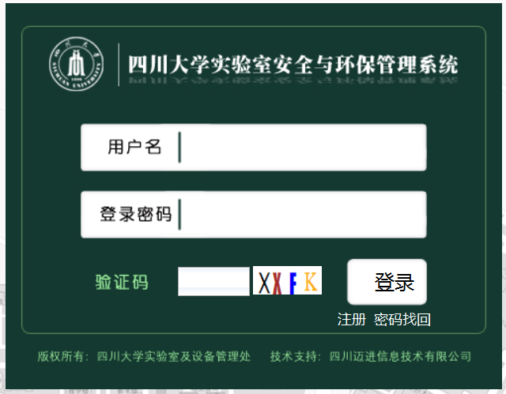

3. 选择在线学习的学习自测；
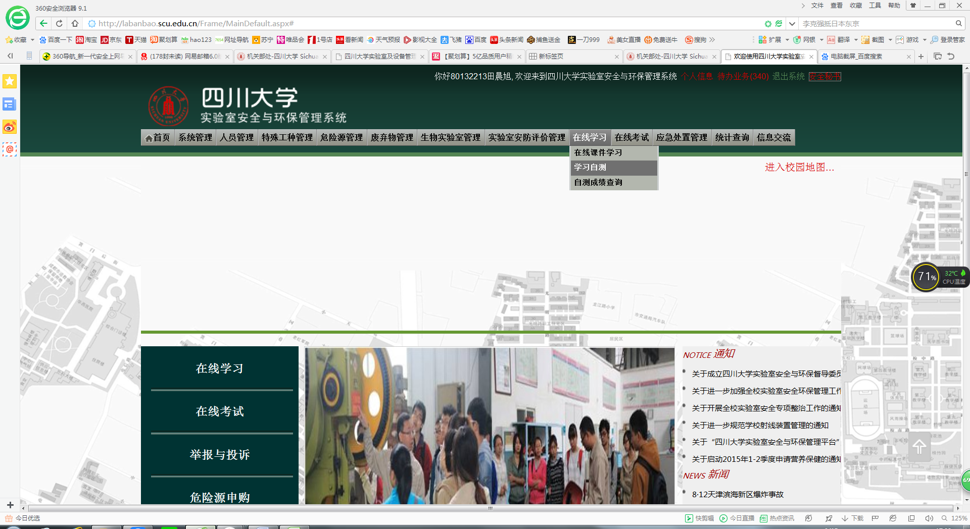

4.选择高分子材料类实验室安全与环保试卷（否则无效），进行自测；
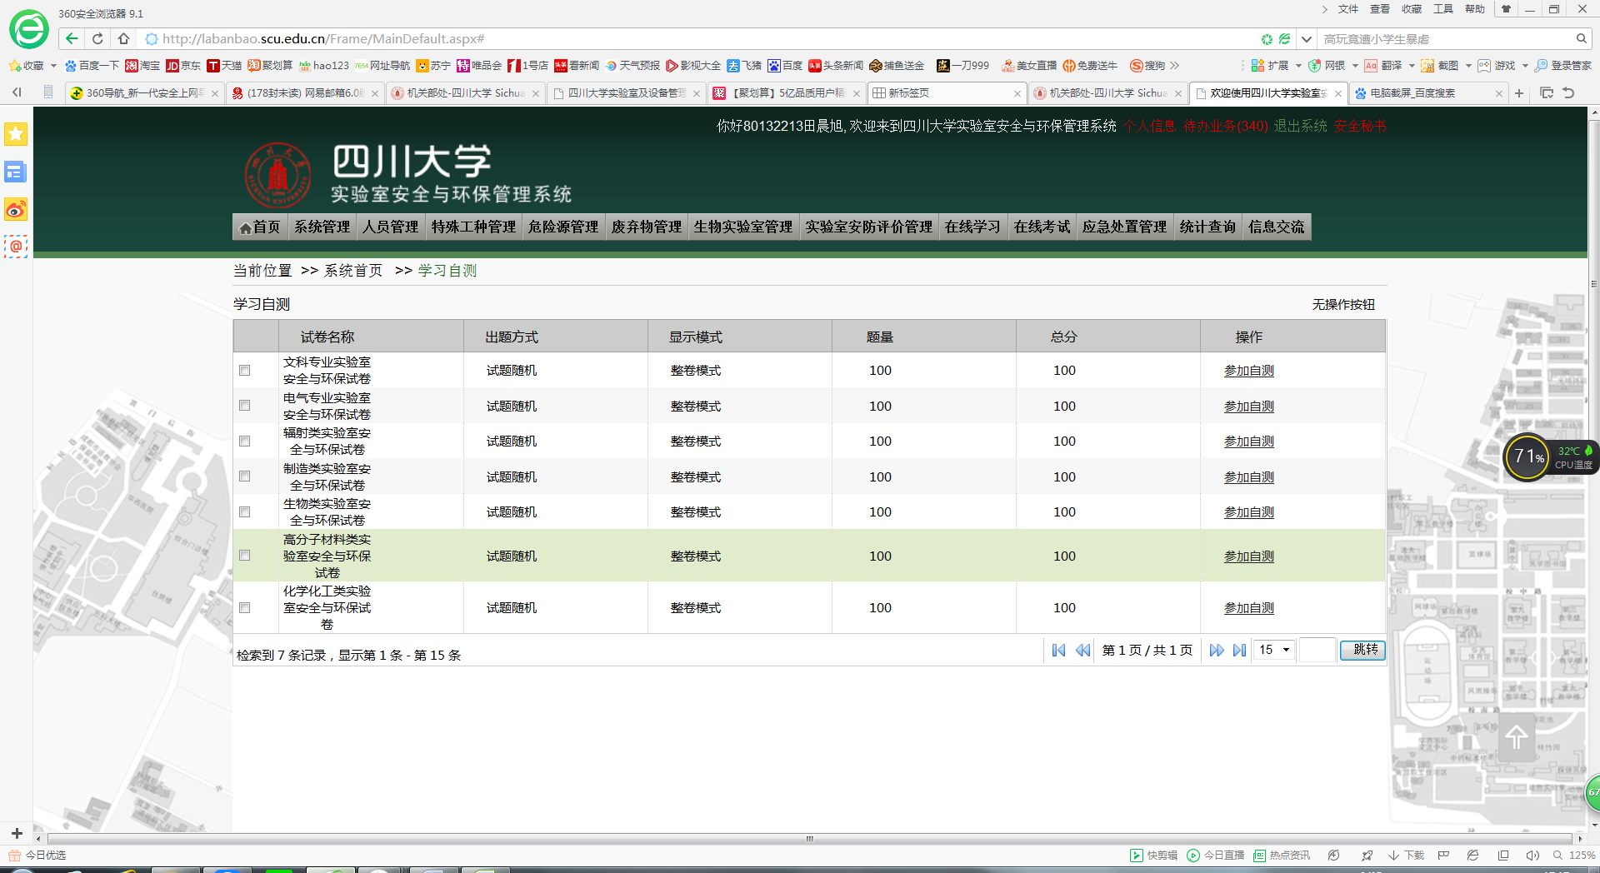

5. 自测成绩达90分，方可预约考试，考试成绩达90分为合格；

